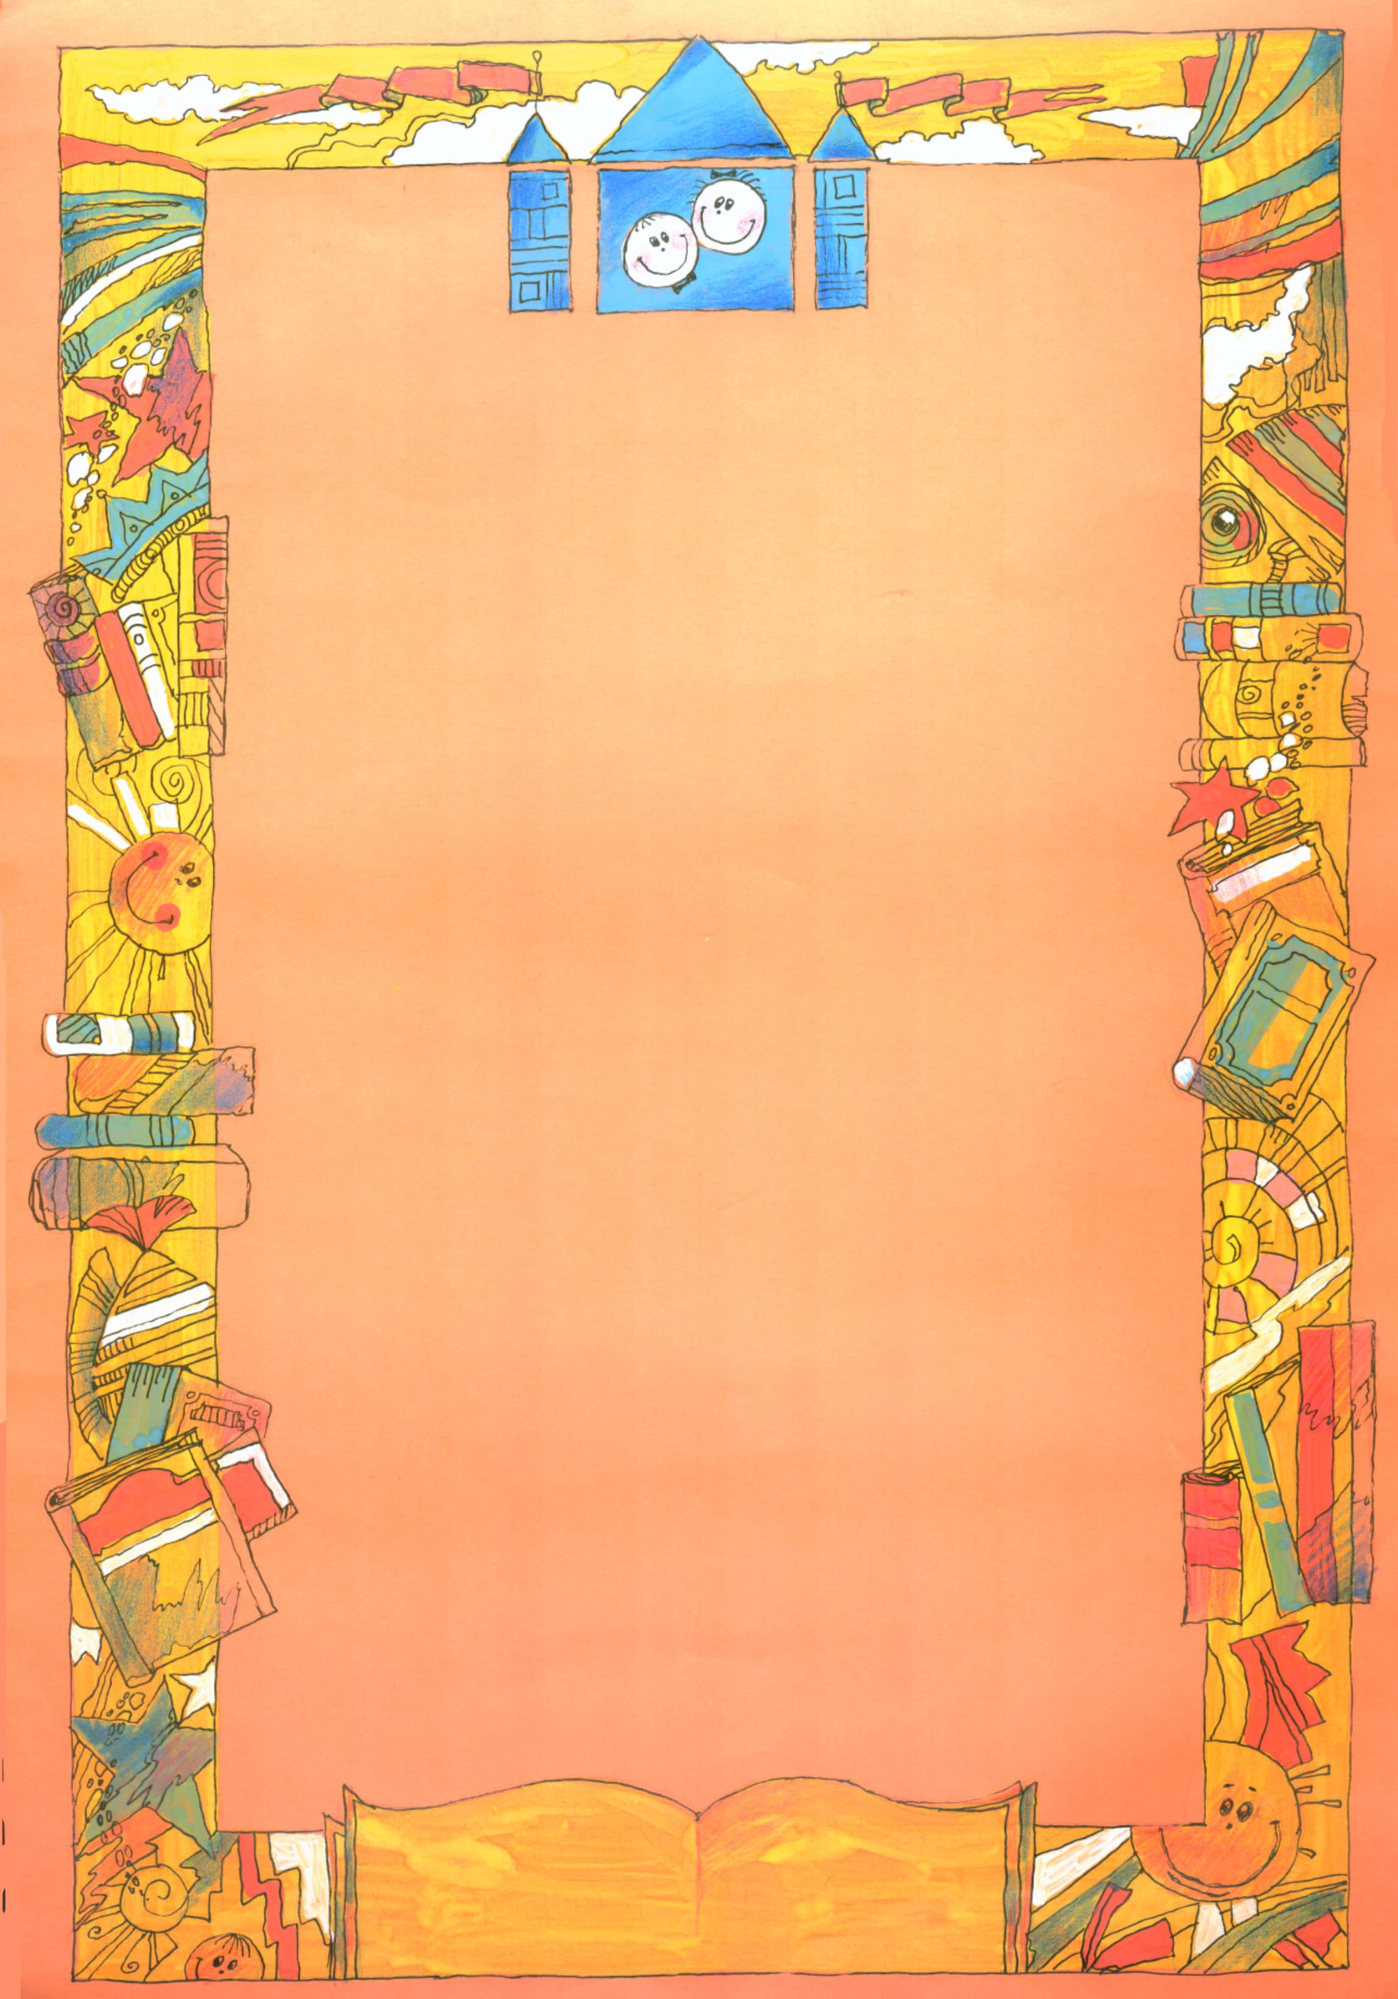

Красноярская краевая
детская библиотека

СО СТИХАМИ ЦЕЛЫЙ ДЕНЬ!
#читайсомной
21 марта 2022 года

11:00-16:00 | «Пегас в крапинку»: видеозапись чтения стихов от читателей и сотрудников Красноярской краевой детской библиотеки | группа библиотеки в социальной сети ВКонтакте  https://vk.com/bibdet
11:00-16:00 | «Поэтическая скамейка»: поэтический нон-стоп | абонемент  для детей 7-10 лет
11:00-16:00 | «В музей пришёл поэт»: «прогулка» по музеям с поэтами Михаилом Ясновым, Андреем Усачёвым, Сергеем Махотиным, Галиной Дядиной, Анной Игнатовой | отдел литературы  по искусству
11:00-16:00 | «Если был бы я поэтом…»: поэтический эксперимент | абонемент для детей 11-16 лет
12:00 | «СтихоВаренье»: игровая программа | видеодосуговый зал
12:00-14:00 | Поэтический марафон | холл библиотеки
13:00-15:00 | «Капели звонкие стихов»: поэтический микс с участием Дмитрия Васяновича, ведущего радиоэфиров Красноярской государственной телерадиокомпании, артиста Красноярской краевой филармонии | зал индивидуальной и групповой работы

Ждём вас в библиотеке!

Наш адрес:
г. Красноярск, ул. Корнетова, д.2,
Справки по тел.: 201-35-92

